REGULAMIN SZKOLNEGO KOŁA WOLONTARIATU
w Szkole Podstawowej im. Stefanii Dziewulskiej w Ojrzanowie

„Trzeba życzliwości i dobroci,
aby bezinteresownie pomagać”

Podstawa prawna
1.Ustawa z dnia 24 kwietnia 2003 r. o działalności pożytku publicznego i o wolontariacie.
2. Ustawa z 14 grudnia 2016 r. ustawę – Prawo oświatowe (Dz.U. z 2017 r. poz. 59) - art. 2 ust. 12, art. 68 ust. 1 pkt 9, art. 85 ust. 6 i 7, art. 98 ust. 1 pkt 21.
3. Rozporządzenie Ministerstwa Edukacji Narodowej z dnia 29 kwietnia 2020 r. zmieniające rozporządzenie w sprawie szczególnych rozwiązań w okresie czasowego ograniczenia funkcjonowania jednostek systemu oświaty w związku z zapobieganiem, przeciwdziałaniem i zwalczaniem COVID-19
3. Statut Szkoły Podstawowej im. Stefanii Dziewulskiej w Ojrzanowie.

§ 1. Postanowienia ogólne
- Wolontariat to bezpłatne, świadome i dobrowolne działanie na rzecz innych, wykraczające poza więzi rodzinno– koleżeńsko– przyjacielskie.
- Wolontariusz to osoba pracująca na zasadzie wolontariatu. Wolontariuszem może być każdy, w każdej dziedzinie życia społecznego, wszędzie tam, gdzie taka pomoc jest potrzebna.
- Szkolne Koło Wolontariatu (dalej: SKW) jest inicjatywą uczniów, skierowaną do ludzi młodych, którzy chcą pomagać najbardziej potrzebującym, reagować czynnie na potrzeby środowiska, inicjować działania w środowisku szkolnym i lokalnym, wspomagać różnego typu inicjatywy charytatywne, społeczne, kulturalne.
- Szkolne Koło Wolontariatu jest organizacją działającą na terenie SP pod nadzorem dyrektora szkoły, włączającą się na zasadzie wolontariatu w działalność charytatywno– opiekuńczo– wychowawczą prowadzoną przez Szkołę i inne ośrodki pomocy społecznej.
- Opiekę nad Szkolnym Kołem Wolontariatu sprawują nauczyciele powoływani przez dyrektora SP, którzy czuwają nad tym, by działalność wolontariuszy była zgodna ze Statutem Szkoły i Regulaminem Koła.
- Członkami Szkolnego Koła Wolontariatu mogą być uczniowie, którzy respektują zasady Koła.
- Działania Szkolnego Koła Wolontariatu są zgodne z Procedurą bezpieczeństwa w okresie pandemii Covid-19 obowiązującą na terenie Szkoły Podstawowej w Ojrzanowie..

§ 2. Cele i sposoby działania
- Miejscem organizacji działania Szkolnego Koła Wolontariatu jest Szkoła Podstawowa w Ojrzanowie.
- Celem Szkolnego Koła Wolontariatu jest zaangażowanie uczniów w świadomą, dobrowolną i bezinteresowną pomoc innym oraz zapoznanie z ideą wolontariatu.
- Zadaniem SKW jest:
- rozwijanie wśród młodzieży postawy zaangażowania na rzecz potrzebujących pomocy, otwartości i wrażliwości na potrzeby innych, życzliwości oraz bezinteresowności,
- zwiększanie wrażliwości uczniów na potrzeby innych oraz przeżywane trudności życiowe tj. cierpienie, samotność, choroby i niepełnosprawność,
- tworzenie więzi miedzy uczniami i nauczycielami a środowiskiem lokalnym oraz kształtowanie postaw prospołecznych i obywatelskich.
- kształtowanie umiejętności działania zespołowego, współdziałanie uczniów i wzajemne wspieranie się.
- Szkolne Koło Wolontariatu podejmuje działania na terenie szkoły (akcje wewnętrzne) oraz w środowisku lokalnym (akcje zewnętrzne).

§ 3.Wolontariusze
- Wolontariuszem może zostać każdy uczeń klas IV- VIII, który pragnie pomagać innym.
- Działalność SKW opiera się na zasadzie dobrowolności i bezinteresowności.
- Wolontariusz swoją postawą ma dawać przykład innym w związku z tym negatywne zachowania tj. używanie wulgarnych słów wobec kolegów, agresja słowna lub fizyczna, zachowania niezgodne z podstawowymi normami społecznymi mogą skutkować usunięciem z SKW.
- Członkiem SKW zostaje uczeń, po przedstawieniu opiekunom SKW pisemnej zgody rodziców na działalność wolontariacką w danym roku szkolnym (załącznik nr 1). Do działań poza terenem szkoły uprawnieni są uczniowie klas 7 i 8 po przedstawieniu pisemnej zgody rodziców na działalność ucznia w Szkolnym Kole Wolontariatu.

- Wolontariusz śledzi informacje o planowanych działaniach i pracach wolontariatu, które zamieszczane są na ściennej gazetce wolontariatu (parter) .
- Członkowie SKW podejmują działania w wymiarze, który nie utrudni im nauki i pozwoli wywiązywać się z obowiązków domowych.
- Każdy członek SKW stara się aktywnie włączać w jego działalność, zgłaszać własne propozycje i inicjatywy, wykorzystując swoje zdolności i doświadczenie.
- Wolontariusz ma prawo do wszechstronnego wsparcia ze strony opiekunów Szkolnego Koła Wolontariatu.
- Do obowiązków Oddziałowego (klasowego)Lidera Wolontariatu SKW należy uczestnictwo spotkaniach SKW odbywających się stacjonarnie lub online.
- Wolontariusz ma obowiązek respektować zasady Szkolnego Koła Wolontariatu takie jak:
− zasada osobistej pracy nad własnym rozwojem,
− zasada zaangażowania na rzecz potrzebujących pomocy,
− zasada troski o los słabszych,
− zasada prawdy, przyjaźni, życzliwości,
− zasada świadomego i odpowiedniego reprezentowania szkoły.
- zasada tolerancji względem kolegów innych narodowości

§ 4.Rozliczanie wolontariuszy
- Wolontariusze mogą być rozliczani za udział w działaniach szkolnych i pozaszkolnych wpisem do Książeczki Działań Wolontariusza, określającym ilość godzin. Proponowane działania to:
- kiermasze szkolne (udział, własna organizacja),
- zbiórki darów rzeczowych,
- pomoc na terenie szkoły (w świetlicy, w bibliotece, przygotowywanie do akcji, np. plakat, prezentacja),
- pomoc w organizacji uroczystości szkolnych (np. Święto Szkoły),
- udział w akcjach charytatywnych,
- dbanie o gazetkę ścienną SKW – aktualizacja, plakaty informacyjne, reprezentowanie Szkolnego Klubu Wolontariusza na zewnątrz.
- Wolontariusz, który podejmie się realizacji zdania poza szkołą jest zobowiązany przedstawić podpisane zaświadczenie z instytucji, której działanie wspierał.
- Wolontariusz samodzielnie ewidencjonuje swoje działania w Książeczce Działań Wolontariusza, które podpisem potwierdza opiekun SKW. Wpis uwzględnia adresatów akcji wolontariackiej. Wolontariusz jest jednocześnie odpowiedzialny za Książeczkę działań SKW. W razie zagubienia Książeczki działań SKW, wydawana jest nowa Książeczka, bez wcześniejszych wpisów.
- W czerwcu danego roku wolontariusze klas VIII, którzy posiadają co najmniej 15 wpisów (łącznie 10 godzin) w Książeczce Działań Wolontariusza otrzymują zaświadczenie o działalności w SKW.
- Wystawione zaświadczenie uprawnia wychowawcę do wpisania Wolontariatu na świadectwie ukończenia szkoły.
§ 5.Struktura i Wybory Szkolnego Koła Wolontariatu
- Na czele Szkolnego Koła Wolontariatu stoją opiekunowie- nauczyciele wyznaczeni przez Dyrektora Szkoły w danym roku szkolnym.
- Do SKW należą:
- Wolontariusze (uczniowie, którzy zgłosili chęć udziału w pracach SKW do końca września danego roku szkolnego).
- Oddziałowi Liderzy Wolontariatu
- Rada Szkolnego Koła Wolontariatu: przewodniczący i zastępca przewodniczącego, (wybierani na roczną kadencję spośród Oddziałowych Liderów Wolontariatu, podczas pierwszego spotkania SKW w danym roku szkolnym, głosami większości Oddziałowych Liderów Wolontariatu w głosowaniu bezpośrednim lub online).
§ 6.Nagradzanie wolontariuszy
- Nagradzanie wolontariuszy ma walor motywujący, podkreślający uznanie dla działalności wolontariusza.
- Po spełnieniu wymagań opisanych w § 4 pkt.5 wolontariusz może otrzymać zaświadczenie o stałym zaangażowaniu w pracę społeczną w formie wpisu na świadectwie szkolnym.

Załączniki:
Załącznik nr 1 Wzór Zgody Rodzica
Załącznik nr 2 Wzór Książeczki Działań Wolontariusza

Załącznik nr 1

ZGODA RODZICA
Wyrażam zgodę na uczestnictwo mojego dziecka:

…………………………………………………………………………………………………
(imię i nazwisko ucznia, oddział)

w akcjach Szkolnego Koła Wolontariatu działającego przy Szkole Podstawowej im. Stefanii Dziewulskiej w Ojrzanowie w roku szkolnym ………………………..

Telefon kontaktowy:
………………………………………
………………………………………
Data i czytelny podpis rodzica/opiekuna prawnego

Załącznik nr 2
Książeczka działań wolontariusza - wzór

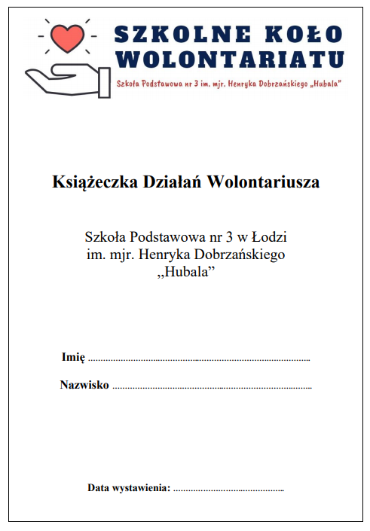
Szkoła Podstawowa
im. Stefanii Dziewulskiej
w Ojrzanowie

Szkoła Podstawowa im. Stefanii Dziewulskiej Ojrzanowie

Miesiąc | Działania

